معرفی اندیس های سرب و روی در محدوده سنگ های آذرین و دگرگونی شمال شهرکرد

سید نعیم امامی*
استادیار پژوهشی، بخش تحقیقات حفاظت خاك و آبخیزداري، مركز تحقيقات و آموزش كشاورزي و منابع طبيعي استان چهارمحال و بختياري، سازمان تحقیقات،آموزش و ترویج کشاورزي، شهرکرد، ایران
^{Emami1348@yahoo.com}

چکیده
استان چهارمحال و بختياري با مساحت 16532 كيلومتر مربع بين عرضهاي 31درجه و 9دقيقه و 32 درجه و 48 دقيقهي شمالي و 49 درجه و 28 دقيقه تا 51 درجه و 25 دقيقهي طول شرقي از نصف النهار گرينويچ قرار گرفته است. شمال استان از نظر نقاط امید بخش جهت جستجوی کانسارهای فلزی بررسی و به کمک برداشت های صحرایی و تجزیه و تحلیل تصاویر ماهواره ای استر در نرم افزار هایARCMAP و سنجش از دور مورد کنکاش قرار گرفت. در نهایت وجود کانسارهای فلزی شامل سرب و روی مؤید شد.
کلیدواژه: چهارمحال و بختياري، سرب، روی، سنجش ازدور، ناهنجاری ژئوشیمیایی.

Introduction of Lead and Zinc Indices in the Area of igneous rocks and metamorphic rocks in northern Shahrekord

Seyed Naeim Emami*
Professor Assistance, Soil Conservation and Watershed Management Research Department, Chaharmahal and Bakhtiari, Agricultural and Natural Resources Research and Education Center, AREEO, Shahrekord, Iran

Abstract
Chaharmahal va Bakhtiari province is with an area of 16532 square kilometers between 31 degrees 9 minutes and 32 degrees and 48 minutes north and 49 degrees and 28 minutes to 51 degrees and 25 minutes east of the Greenwich meridian. The north of the province was investigated in terms of promising points for the search of metal deposits using field observations and satellite images analysis in ARCMAP and RS software. Finally, the presence of metal deposits including lead and zinc was confirmed.
Key words: Chaharmahal and Bakhtiari, Lead, Zinc, RS, Geochemical anomalies.

مقدمه
وجود رخنمون های قابل ملاحظه ای از سنگ های آذرین و دگرگونی در شمال استان چهارمحال و بختیاری، ظن دستیابی به برخی از اندیس های فلزی را تقویت نموده است. وجود آثاری از کانی های در بردارنده برخی عناصر فلزی مانند سرب و روی در پیکیره ی توده های دگرگونی و آتشفشانی زمینه ای شد تا در قالب یک طرح اکتشافی امکان تشکیل ناهنجاری و یا اندیس های معدنی حاوی سرب و روی در دستور کار قرار گیرد. در این تحقیق از ابزارهائی همچون سنجش از دور و آزمایش های شیمیایی پیشرفته بهره گیری شده است.

موقعیت جغرافیایی منطقه
منطقه مورد مطالعه به مساحت2430کیلومتر مربع بين طول هاي″30 ′22 °50 و″00 ′00 °51 عرض هاي ″30 ′22 °32 و″00′ 45 °32 استقراريافته است. مرکز ثقل اين منطقه در 40كيلومتري شمال شهركرد مركز استان چهارمحال و بختياري واقع شده است (شکل 1). از مناطق مسكوني موجود در قلمرو مورد بررسي مي توان شهرهای بن و سامان و روستاهاي حيدري، يان چشمه و چشمه در جنوب درياچه سد زاينده رود، شهر بن و روستاهاي لاطان و شيخ شبان در غرب منطقه، روستاهاي هوره، سوادجان، دشتي، چم جنگل، چم خليفه، چم عالي، چم چنگ، ايلبگي، چم زين، چلوان،كاهكش، چم خرم وچم نار را نام برد.

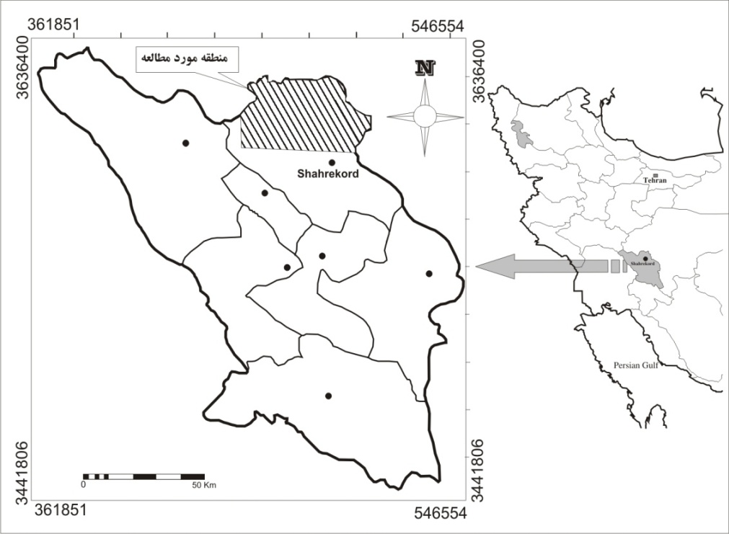
شکل1- موقعیت جغرافیایی منطقه مورد مطالعه
مواد و روش ها
در تحقیق حاضر ابتدا برروی تصاویر ماهواره ای شمال استان نقاط امید بخش کانسارهای فلزی بررسی و براساس پردازش آماری به کمک نرم افزارهای EXCEL و SPSS و SURFER اندیس های امید بخش معرفی گردیدند.
جهت انجام عملیات صحرایی نقشه پیمایش های صحرایی طراحی و پیمایش براساس آن صورت پذیرفت. پس از نمونه‌برداری از رخنمون های سنگی، بر روی تعداد 20 نمونه سنگ آذرین اخذ شده از منطقه مورد مطالعه آزمایش (ICP – MS) در آزمایشگاه ACMEکانادا به انجام رسید. همچنین بر روی 32 نمونه رسوب آزمایش XRF در آزمایشگاه طیف کانساران بینالود مشهد به انجام رسید .

بحث
زمین شناسی
قلمرو تحت مطالعه بخش مياني و شرقي نقشه زمين شناسي 250000/1 چهار گوش شهركرد (زاهدي 1357 و 1372) را به خود اختصاص مي‌دهد. از نظر زمین شناسی ساختمانی گستره ي تحت بررسي در كمربند چين خورده و تراست سنندج- سيرجان جاي دارد. سنگ هاي ژوراسيك در نوار باريكي، با روند شمال باختري- جنوب خاوري برونزد دارند كه از سمت شمال به سنگ هاي دگرگونه و از سمت جنوب به گسله رانده سامان- فريدون شهر محدودند (آقانباتي 1377).
از نظر چینه شناسی سن واحدهاي دگرگون شده در نقشه زمين شناسي 250000/1 شهركرد به پركامبرين نسبت داده شده است (زاهدي 1357 و 1372). زاهدي (1372) توالي ژوراسيك شمال شهركرد را به 5 واحد تقسيم بندي نموده كه واحد J2 داراي ليتولوژي توف سبز و ولكانيك داراي ميان لايه هاي ماسه سنگ، شيل و آهك و J4 واحد ليتولوژي شيل و ماسه سنگ با ميان لايه هاي آهك و ولكانيك هاي آندزيتي مي باشد. در نقشه زمين شناسي 250000/1 چهارگوش شهركرد اين دو واحد مربوط به ژوراسيك پائين تا بالا هستند. امامي (1375) نهشته هاي ژوراسيك را در منطقه مذكور به 8 واحد ليتولوژي تفكيك نموده است كه در اين ميان 6 واحد داراي سنگ‌هاي آتشفشاني مي باشند. اين واحدها به ترتيب شامل ميان لايه هاي آتشفشاني دگرگون شده، توف‌ها و نهشته هاي آندزيتي، توف هاي بلورين با تركيب آندزيتي، پيروكسن آندزيت ها، پروپيليت ها، برش هاي ولكانيكي و هورنبلند آندزيت ها مي باشند. اين مجموعه با يك ناپيوستگي آذرين پي در زير آهك هاي كرتاسه تحتاني در كوه شيراز قرار مي گيرند (امامي 1387).
سودر در سال 1954 سنگ‌هاي ژوراسيك پائين را از نوع سنگ هاي آتشفشاني معرفی کرده است كه به اسليت هاي برشي و سنگ آهك هاي سياه راديولردار به سن ژوراسيك بالا- كرتاسه پائين مي رسند.

مراحل پردازش داده ها ي ‍ژئوشيميايي
عمليات پردازش آماري داده ها پس از مرتب سازي و ورود به نرم افزارEXCEL درچهار مرحله شامل: پالایش داده‌های خام، نرمال سازی داده های خام، آمار توصیفی و تعیین ضرائب همبستگی با استفاده از نرم افزار SPSSبه انجام رسيد.

بررسي مقادير كلارك در سنگهاي منطقه
از آن جا ‌كه‌ مقدار غلظت‌ اندازه‌گيري ‌شده ‌هر ‌عنصر در سنگ‌ و يا‌ رسوب آبراهه‌اي ‌را مي‌توان به ‌دو ‌مولفه اپي‌ژنتيك (وابسته ‌به ‌كاني‌سازي ‌احتمالي)‌ وسن‌ژنتيك (وابسته ‌به ‌زايش ‌سنگ) تقسيم ‌كرد، بنابراين ‌برخي ازناهنجاری های ژئوشيميايي ‌در ارتباط‌ با ‌كاني‌سازي‌‌ نبوده، ‌بلكه تغييرات ‌‌ليتولوژي ‌آن ها را ايجاد مي‌كند. در مورد ‌سنگ هاي ‌رسوبي ‌بايد ‌توجه ‌داشت كه‌ غالباً ‌دو نوع ‌سنگ ‌رسوبي‌ ايجاد ‌مشكل ‌مي‌كنند. يكي سنگ هاي ‌آهكي و دولوميتي‌ كه ‌در آن ها جزء كاني سنگين، ممكن است ‌از‌ باريت، سلستين، آپاتيت غني باشد در حالي‌كه ‌ساير كاني هاي ‌سنگين ‌آنقدر يافت‌ مي‌شوند كه ‌ممكن ‌است‌ مورد ‌استفاده‌اي ‌نداشته ‌باشند. ديگري شيل ها به ويژه ‌شيل هاي ‌سياهرنگ ‌غني‌ از مواد آلي‌ هستند كه در آن ها ‌مقدار ‌زمينه تعداد زيادي ‌از عناصر ‌كانساري ازجمله اورانیوم بالا ‌است ‌و در نتيجه پتانسيل ‌زيادي براي ‌ايجاد آنومالي‌هاي‌ دروغين ‌د‌ارند كه ‌با توجه ‌به ‌نقشه ‌زمين‌شناسي مناطق ‌‌اين عوامل ‌بايد ‌در ‌نظر‌گرفته ‌شوند.
باتوجه به واقعیت های فوق، دراین مطالعه تمام مقادیر غیرنرمال ابتدا نرمال سازی شده تا جامعه ای همگن حاصل آید. با توجه به نقش غیرقابل انکار سنگ بستر در افزایش یا کاهش مقادیر کلارک در مناطق مختلف، لازم است تا پس از نرمال نمودن داده ها با استفاده از میانگین فراوانی یک عنصر در یک جامعه همگن شده ، حد زمینه هر عنصر تعیین گردد. به عبارتی میانگین یا میانه (در صورت غیر نرمال بودن داده ها) فراوانی هر عنصر، مقدار کلارک منطقه ای و یا زمینه تلقی می گردد. براین اساس در جدول 1 مقادیر زمینه عناصر مورد نظر در این مطالعه در کنار مقادیر کلارک مربوط به سنگ های بازیک (دیاباز) ارائه گردیده است. اين ‌ارقام نشانگر ‌تأثير سنگ ‌منشاء بر ‌نمونه‌هاي ‌ژئوشيميايي است ‌كه‌ موجب ‌مي‌گردد ‌تا عناصر اندازه‌گيري ‌شده، شديداً از خود تغيير‌پذيري نشان داده ‌و بدون ‌نرمال ‌كردن مقدار‌ عناصر ‌نسبت‌ به ‌جنس ‌سنگ هاي بالادست‌ در حوزه آبريز‌ امكان دست يابي ‌به ‌يك‌ جامعه همگن ‌كه‌ بتوان بر ‌اساس ‌آن‌ مقادير ‌زمينه ‌حد ‌آستان ها و آنومالي‌ها ‌را در آن ها‌ مشخص ‌نمود، غيرممكن ‌باشد. به همین دلیل عمل نرمال سازی در این مطالعه به انجام رسید.
در جدول 1 سنگ های منطقه از نظر سرب، روی، اورانیوم و تا حدودی نیوبیوم غنی شدگی نسبت به کلارک نشان می‌دهند. در نهایت به بررسی غنی شدگی واقعی سنگ ها و امکان تشکیل ناهنجاری های معدنی پرداخته می‌شود(جدول 2 و 3).

جدول1- مقادیر زمینه عناصر هدف درسنگ های منطقه در مقایسه با کلارک
ردیف | نام عنصر | علامت اختصاری | مقدار کلارک(ppm) | مقدار زمینه(ppm) | اختلاف زمینه وکلارک¹
1 | کبالت | Co | 47 | 680/40 | 865/.
2 | مس | Cu | 110 | 975/86 | 79/.
3 | نیوبیوم | Nb | 9.5 | 192/11 | 178/1
4 | نیکل | Ni | 76 | 276/73 | 964/0
5 | اورانیوم | U | 58/. | 313/1 | 26/2
6 | سرب | Pb | 8/7 | 369/24 | 124/3
7 | روبیدیوم | Rb | 21 | 224/40 | 915/1
8 | وانادیم | V | 264 | 521/221 | 839/.
9 | تنگستن | W | 5/. | 32/2 | 64/4
10 | زیرکونیوم | Zr | 105 | 678/143 | 368/1
11 | روی | Zn | 86 | 037/131 | 523/1
1. اعدادبیش از یک نشانگر غنی شدگی عنصر در منطقه نسبت به کلارک و اعداد کمتر از ا نشانگر تهی شدگی عنصر در منطقه نسبت به کلارک می باشد.
جدول2- عناصر مناسب در واحدهای سنگی جهت تخمین شبکه ای و معرفی ناهنجاری ها
ردیف | نام عنصر | علامت اختصاری | حداکثر میزان غنی شدگی
1 | کبالت | Co | 07/4
2 | مس | Cu | 73/3
3 | نیوبیوم | Nb | 4
4 | نیکل | Ni | 38/3
5 | وانادیوم | V | 15/6
6 | سرب | Pb | 55/4
7 | روبیدیوم | Rb | 5/5
8 | زیرکونیم | Zr | 4
9 | روی | Zn | 4/5

جدول3- عناصر مناسب در رسوبات آبراهه ای جهت تخمین شبکه ای و معرفی ناهنجاری ها
ردیف | نام عنصر | علامت اختصاری | حداکثر میزان غنی شدگی
1 | نیکل | Ni | 05/2
2 | اورانیوم | U | 14/3
3 | سرب | Pb | 19/2
4 | روبیدیوم | Rb | 5/5
5 | استرانسیوم | Sr | 7/1
6 | زیرکونیم | Zr | 03/2

پس از معرفی این عناصر، با استفاده از روشهای متعدد درونیابی به کمک نرمافزار Surfer، نقشه توزیع عیار و همچنین نقشه سمبلیک آنومالی بر مبنای انحراف از میانگین $(\bar{X}+\text{nS})$ رسم گردید. در این بخش برای هر عنصر دو نقشه رسم میگردد. اولین نقشه، نقشه توزیع عیار آن عنصر است که به صورت خطوط کانتوری هم پتانسیل نشان داده شده است. برای رنگ بندی این نقشهها از یک رنگ استفاده شد به طوری که هر چقدر تمرکز عنصر بیشتر میشود، رنگ آن نیز پر رنگ تر و غلیظتر میگردد. در این نقشه نقاطی که جهت درونیابی استفاده شدهاند همان دادههای حاصل از آنالیز ICP نمونههای ژئوشیمی (رسوبات آبراههای) و لیتوژئوشیمیایی هستند که توسط اعداد یک تا هشتاد معرفی شدهاند. هریک از این اعداد نماینده یک نمونه ژئوشیمی یا لیتوژئوشیمیایی است.
دومین نقشه، نقشه زمینشناسی منطقه مورد مطالعه است که محدوده عناصر آنومال بر روی آن نشان داده شده است. لازم به ذکر است بر روی نقشه معرفی نقاط آنومال هر چقدر غنی شدگی یک عنصر در نمونه زیاد میشود، محل قرارگیری آن نمونه (آنومالی) بزرگتر و پر رنگتر میگردد.

نتیجه گیری
معرفی ناهنجاری های ژئوشیمیایی
دراین بخش نمودارهای تهیه شده در نرم افزار Surfer که نشان دهنده نقاط تمرکز ناهنجاری های ژئوشیمیایی برای عناصر هدف این طرح می باشد ارائه می گردد. جهت ترسیم نمودارهای یاد شده از نمونه های مناسب استفاده گردیده است.
سرب
همانگونه که در شکل 2 آشکار است دو ناهنجاري ممكن سرب در جنوب شرق شيخ شبان و شرق صادق آباد با غني شدگي 55/4برابر تشخيص داده شد. این ناهنجاری ها در نقشه زمین شناسی منطقه بر روی واحد های J2 و mt قرار می گیرد (شکل 3). سرب از عنصرهای شیمیایی واسطه در جدول تناوبی است. سرب همچنین در رده فلزها قرار دارد. این فلز تشعشعات هسته‌ای را عبور نمی‌دهد. سرب در طبیعت به شکل کانی به نام گالن (سیستم تبلور کوبیک یا مکعبی) یافت می‌گردد. سرب عنصر شیمیایی است که در جدول تناوبی با نشان Pb و عدد اتمی ۸۲ وجود دارد. سرب عنصری سنگین، سمی و چکش‌خوار است که دارای رنگ خاکستری کدر می‌باشد.

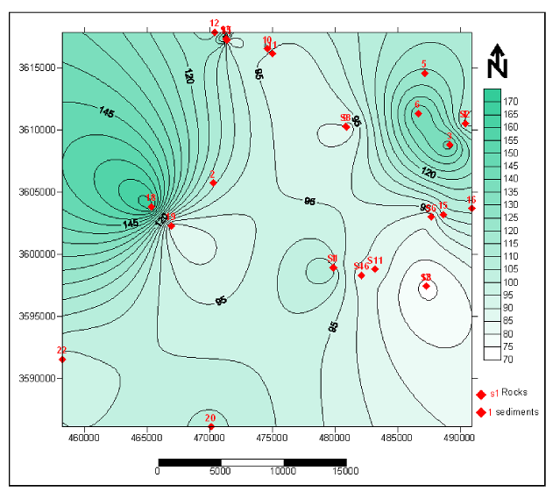
شکل2- نقشه هم پتانسیل عیاری عنصرسرب در واحدهای سنگ و رسوب محدوده مورد مطالعه
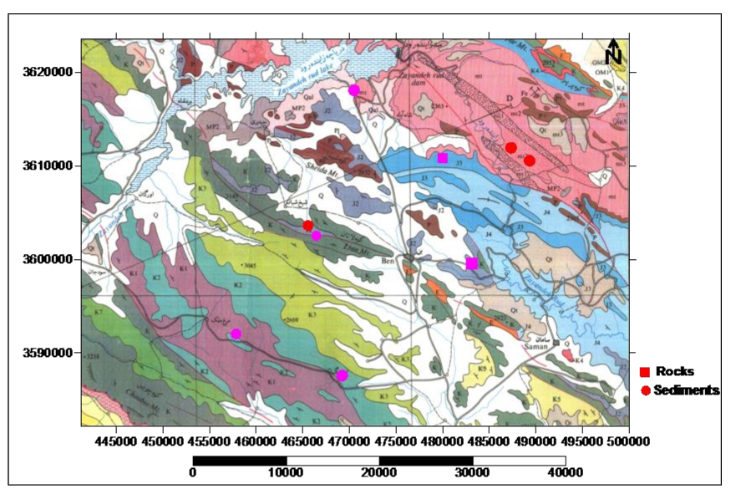
شکل3- نقشه موقعیت زمین شناسی محل نمونههای ناهنجار برای عنصرسرب
روی
دو ناهنجاري روي در واحدهاي J2 واقع در درازدره بن و K1در مسير جاده ارجنك- مرغملك تشخيص داده شده است (شکل 4 و 5). روی یک عنصر شیمیایی است با علامت اختصاری Zn که دارای عدد اتمی ۳۰ است. روی فلزی است به رنگ سفید متمایل به آبی که بر اثر رطوبت هوا تیره رنگ می‌شود و در حین احتراق رنگ سبز براقی تولید می‌کند. روی بعد از آهن، آلومینیوم و مس چهارمین فلز مورد استفاده در دنیا می‌باشد. از موارد استفاده روی می‌توان آلیاژهای مختلف و فولاد گالوانیزه را نام برد. روی یکی از عناصر شیمیایی جدول تناوبی است که نماد آن Zn و عدد اتمی آن ۳۰ می‌باشد.

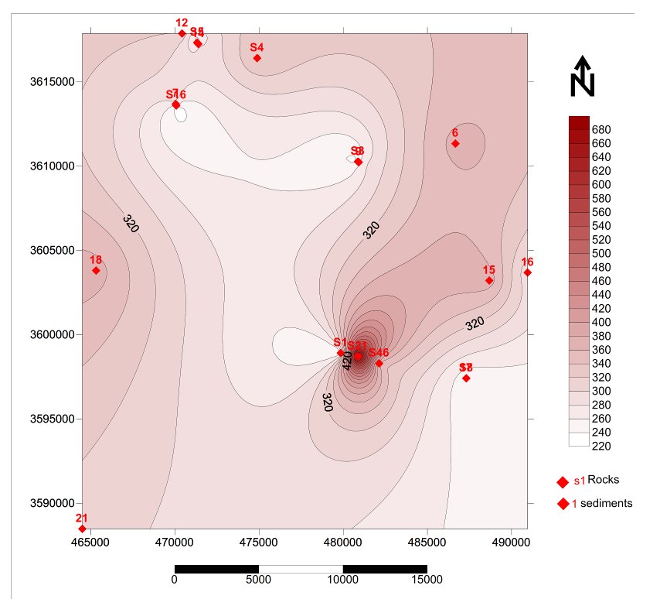
شکل4- نقشه هم پتانسیل عیاری عنصرروی در واحدهای سنگ ورسوب محدوده مورد مطالعه
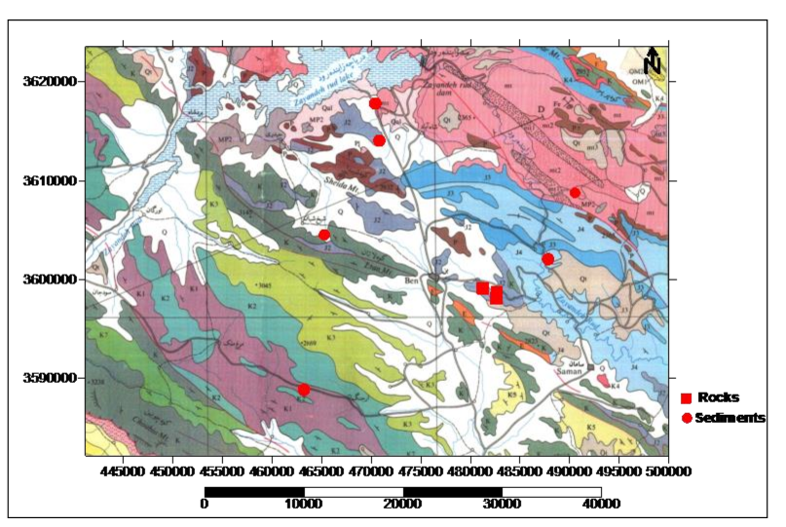
شکل5- نقشه موقعیت زمین شناسی محل نمونههای ناهنجار برای عنصرروی

با توجه به شواهد بالا می توان سازندهاي mt ، J2 و K1را به عنوان سازندهاي مستعد تشكيل انديس هاي فلزي در زون سنندج- سيرجان به وي‍ژه شمال استان چهار محال و بختياري معرفی کرده و در پی جویی های معدنی در این سازندها کند و کاو نمود.

پیشنهادات
- از بين فلزات پايه، در منطقه مورد مطالعه مي توان جهت اكتشاف تفصيلي روي، سرب، و به ميزان كم تر مس برنامه ريزي نمود و متاسفانه عناصري همچون آهن وآلومينيوم فاقد ناهنجاري هاي قابل توجه و درحد ممكن و قطعي مي باشند.
- پیشنهاد می گردد با توجه به ناهنجاری های موجود در جداول شماره 1 و 2 و 3 در خصوص امکان تشکیل اندیس های دیگر از جمله کبالت، مس، وانادیوم، روبیدیوم و زیرکونیوم تحقیقات گسترده تری صورت پذیرد.

منابع
- آقانباتي، ع. (1377) چينه شناسي ژوراسيک ايران، سازمان زمين شناسي و اکتشافات معدني کشورکتاب شماره 746 ،65 صفحه
- امامي، ن. (1375) زمين شناسي و پترولوژي سنگ هاي آتشفشاني شمال شهرکرد. پايان نامه کارشناسي ارشد پترولوژي، دانشگاه اصفهان، 255 صفحه.

- امامی، س ن. (1387) بررسي هاي پترولوژيكي با تأكيد بر پهنه هاي دگرساني و ارزيابي آثار زيست محيطي آن ها در سرزمين آتشفشاني شمال شهركرد. پايان نامه ی دکتری رشته ی زمين شناسی گرايش پترولوژی. دانشگاه اصفهان.265 صفحه.
- زاهدي، م. ( 1357) گزارش و نقشه زمين شناسي اصفهان (مقياس1:250000). سازمان زمين شناسي کشور.
- زاهدي، م. (1372) گزارش و نقشه زمين شناسي شهرکرد (مقياس1:250000). سازمان زمين شناسي کشور.
- Soder, P. A., (1954) Contribution to the geology of the Isfahan - Gavkhuni area NIOC.A. Geological Report, No. 110.

